Raccoon Aracı Hakkında Eğitim Materyali

# 1. Raccoon Nedir?

Raccoon, bilgi toplama (reconnaissance) ve hedef sistemler hakkında detaylı veri elde etme amacıyla kullanılan açık kaynaklı bir güvenlik aracıdır. Hedefin IP adresleri, DNS kayıtları, alt alan adları ve diğer açık kaynak bilgilerini toplamak için kullanılır.

# 2. Özellikleri Nelerdir?

Raccoon aracının başlıca özellikleri şunlardır:

* - Alan adları ve IP adresleri hakkında bilgi toplar.
* - DNS kayıtlarını analiz eder.
* - Alt alan adlarını bulur.
* - Açık kaynak veri kaynaklarını tarar.
* - Kolay kurulum ve kullanım imkanı sunar.
* - Penetrasyon testi öncesi keşif aşamasında kullanılır.

# 3. Nerelerde Kullanılır?

Raccoon şu alanlarda kullanılabilir:

* - Penetrasyon testi öncesi keşif
* - DNS ve alt alan adı taraması
* - Ağ güvenliği analizleri
* - Siber istihbarat çalışmaları

# 4. Kali Linux Üzerine Kurulum Adımları

1. Gerekli bağımlılıkları yükleyin:

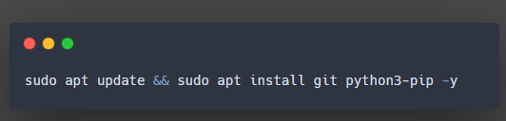

2. Raccoon deposunu klonlayın:

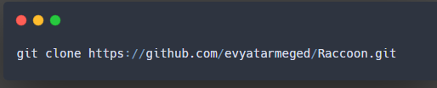

3. Raccoon klasörüne gidin:

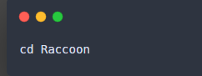

4. Python bağımlılıklarını yükleyin:

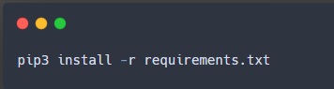

5. Kurulumu test edin:

# 

# 5. Örnek Kullanım ve Çıktı

Aşağıda Raccoon için örnek bir komut ve çıktısı verilmiştir:

* Örnek Komut:

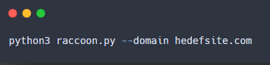

* Örnek Çıktı (özet):

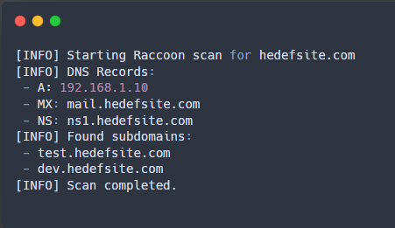

# Güvenlik Dipnotu

Bu araç yalnızca yasal izin alınmış hedeflerde kullanılmalıdır. İzinsiz bilgi toplama faaliyetleri hukuka aykırıdır ve ciddi yaptırımlara yol açabilir.